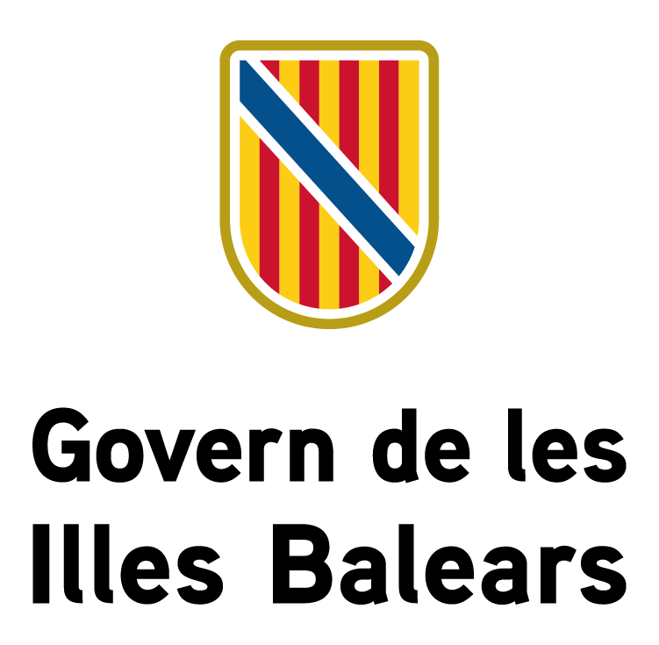
SOL·LICITUD DE PRÒRROGA
PER A LA JUSTIFICACIÓ DE LA SUBVENCIÓ

Codi SIA | 3 | 1 | 6 | 8 | 9 | 2 | 5

Procediment | Subvencions per a activitats d’educació ambiental a favor d’entitats sense ànim de lucre 2025
Codi DIR3 | A04013554-Direcció General de Medi Natural i Gestió Forestal

Entitat sol·licitant
Nom de l’entitat: |  | NIF:
Nom i llinatges del representant legal:

Expedient relacionat
Núm. expedient |  | Nom del projecte

Expòs
Que, en relació amb el projecte esmentat, es necessita una ampliació del termini per justificar-ne la subvenció.

Per això, de conformitat amb el que preveu la normativa i la convocatòria pública que regulen aquest procediment,

SOL·LICIT
Que se’ns concedeixi una pròrroga de 10 dies per presentar la documentació justificativa.

Signatura de la persona representant
(En la data de la signatura electrònica)

